Middle School Reading Article
30-Million-Year-Old Tick Full of Monkey Blood Found in Ancient Amber (1610L)

Instructions: COMPLETE ALL QUESTIONS AND MARGIN NOTES using the CLOSE reading strategies practiced in class. This requires reading of the article three times.

Step 1: Skim the article using these symbols as you read:
(+) agree, (-) disagree, (*) important, (!) surprising, (?) wondering
Step 2: Number the paragraphs. Read the article carefully and make notes in the margin.
Notes should include:
- Comments that show that you understand the article. (A summary or statement of the main idea of important sections may serve this purpose.)
- Questions you have that show what you are wondering about as you read.
- Notes that differentiate between fact and opinion.
- Observations about how the writer’s strategies (organization, word choice, perspective, support) and choices affect the article.
Step 3: A final quick read noting anything you may have missed during the first two reads.

Your margin notes are part of your score for this assessment. Answer the questions carefully in complete sentences unless otherwise instructed.

Student ____________________________Class Period__________________

30-Million-Year-Old Tick Full of Monkey Blood Found in Ancient Amber

Scientists think the tick was plucked from a primate before being dropped in a puddle of sticky tree resin
Some 20 to 30 million years ago, in a tropical jungle in what is now the Dominican Republic, a mammal—possibly a monkey—plucked off a tick, pinched it and dropped it into a little puddle of sticky resin oozing from a tree. Overtime, that gooey substance fossilized into an amber tomb for the parasite, preserving it and its last meal for future generations to see. 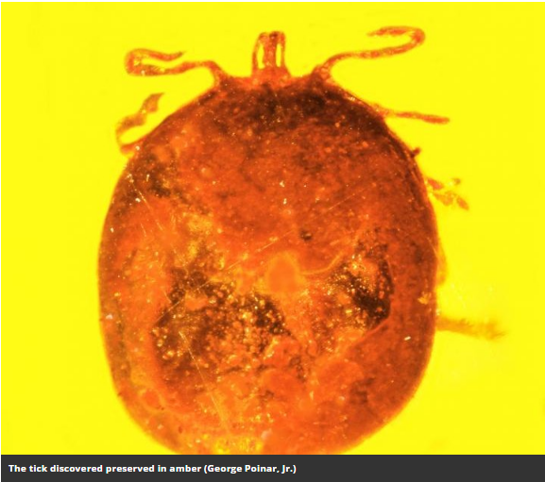
The tick fossil was discovered by George Poinar, Jr., professor emeritus at Oregon State University who first put forth the idea of finding ancient DNA in amber—the inspiration for Michael Crichton’s Jurassic Park. Over the decades, he’s discovered a steady stream of groundbreaking finds trapped in amber. In just the last year he's found that malaria could have infected the dinosaurs, beetles pollinated orchids 20 million years ago, and he even discovered a new order of insects.
As Ryan F. Mandelbaum reports for Gizmodo, the latest discovery comes from amber collected in the Cordillera Septentrional mountain range in the Dominican Republic. This blood-engorged tick, just 2.5-millimeters long, belongs to the genus Amblyomma​. Two small puncture wounds in its back allowed a minute amount of blood to trickle out, and were likely the result of being unceremoniously plucked from its feast. Poinar polished the amber chunk to make it clearer and cracked it open to get a better view of the tick’s gut contents, reports Entomology Today. The research will appear in the Journal of Medical Entomology.
Poinar speculates that the blood cells come from a monkey species. As Entomology Today reports, the size of the blood cells are consistent with primates. “[I have] no other hypotheses for the mammal host,” he tells Mandelbaum. “Too bad I couldn’t find some monkey hair along with the sample.”
Though stray hairs were absent, he did find another hanger-on: blood parasites, Babesia microti, which causes a tick-born disease that still exists today. “The life forms we find in amber can reveal so much about the history and evolution of diseases we still struggle with today,” Poinar says in the press release. “This parasite, for instance, was clearly around millions of years before humans, and appears to have evolved alongside primates, among other hosts.”
So will this discovery lead to some Jurassic Monkeys?
It’s unlikely that we’ll get the DNA of the mammal species anytime soon. Recovering DNA from amber-encased creatures is highly improbable. And Poinar says he has no plans to try and extract the DNA from the blood cells since it would destroy the rare specimen.

Notes on my thoughts, reactions and questions as I
read:

Middle School Reading Article
30-Million-Year-Old Tick Full of Monkey Blood Found in Ancient Amber (1610L)

Notes on my thoughts, reactions and questions as I read:

This article addresses the following CCSS ELA Standards in addition to those noted.

7/8.W.1,2,3,4,5,6,7,8,9,10
7/8.L.1,2,3,4,5,6,
7/8.SL.1,2,3,4,5,6

Middle School Reading Article
30-Million-Year-Old Tick Full of Monkey Blood Found in Ancient Amber (1610L)

Comprehension questions – answers may be in phrases.

- List three discoveries credited to the professor.

- What is meant by the phrase “steady stream” as used in the second full paragraph?

- Citing from the text, define amber as used in the article.

- Name the professor who made the discovery and the educational establishment to which he is connected.

- Define engorged as used in the text.

7/8.RI.4,5

7/8.RI.1,2,3,4,5

Answer each question in one or more complete sentences and by providing complete explanations.

- What evidence led scientists to believe the tick was “plucked” purposely from a primate?

- Cite four pieces of evidence from the text that demonstrate the title is likely an opinion.

7/8.RI.4,6,8,9

ing

Of the

Rachel Feltman September 18 Rachel Feltman September 18
Middle School Reading Article
30-Million-Year-Old Tick Full of Monkey Blood Found in Ancient Amber (1610L)

3. If scientists were able to extract DNA from ancient samples, should those animals should be “created” with the extracted material? Cite your claim backing up your paragraph with evidence from the text.

7/8.RI.8,9

(

4. Using a ruler or other measuring device, draw an actual tick to scale based on the information available in the text. Then, measure the photo of the tick that accompanies the text. Using a percentage, approximately how much larger is the photo than the actual tick? Answer in a descriptive sentence. Hint: round the measurement of the photo to allow simple math computations.

7/8.RI.3,8

by AMANDA SAKUMA and EMMANUELLE SALIBA by AMANDA SAKUMA and EMMANUELLE SALIBA

